FORMULACIÓN ENTRENADOR PERSONALIZADO FITNESS

SISTEMA CARDIOVASCULAS ADAPTACION CARDIOVASCULAR
Los estudios en la OMG
220 máxima pulsaciones por minutos para hombres y mujeres
Formula
220 – edad: igual al máximo de frecuencia cardiaca para una persona sin entrenamiento
sacar porcentajes de frecuencia cardiaca
máxima de frecuencia cardiaca x el 50 %
máxima de frecuencia cardiaca x el 65 %
máxima de frecuencia cardiaca x el 75 %
máxima de frecuencia cardiaca x el 85 %
máxima de frecuencia cardiaca x el 92 %

siendo del 50% al 65% el calentamiento cardiovascular o la vuelta a la calma
siendo del 65 % al 75% base aeróbica para entrenamiento de tiempo prolongado (presencia de oxígeno)
siendo del 75 % al 92 % entrenamiento anaeróbico (falta de presencia de oxígeno)

TOMA DE PULSO RADIAL
- Con la palma de la mano hacia arriba, mira el área entre el hueso de la muñeca y el tendón del lado de la muñeca donde está el pulgar. Se puede tomar el pulso radial en cualquiera de las muñecas.
- Usa la punta del dedo índice y mayor de la otra mano para sentir el pulso en la arteria radial entre el hueso de la muñeca y el tendón del lado de la muñeca donde está el pulgar.
- Aplica solo la presión necesaria para que puedas sentir cada latido. No oprimas demasiado fuerte o vas a obstruir el flujo sanguíneo.
- Mira el minutero en un reloj mientras cuentas las veces que sientes el pulso.
- Registra la frecuencia del pulso.
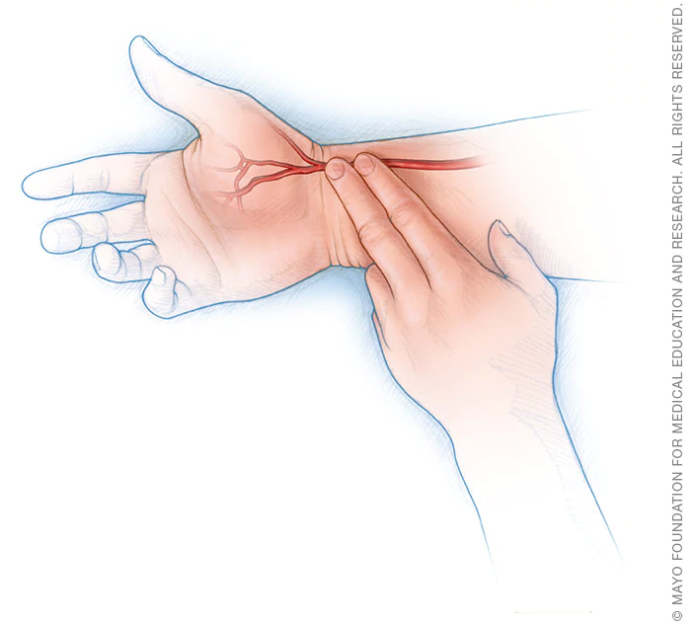
TOMA DE PULSO RADIALCARÓTIDA
Encuentra el área a un lado del cuello, cerca de la tráquea. Se puede tomar el pulso de la carótida en ambos lados del cuello.
Coloca la punta del dedo índice y medio en la zona hundida del cuello a lo largo de la tráquea para sentir el pulso en la arteria carótida. No oprimas la arteria carótida en ambos lados del cuello al mismo tiempo, porque esto puede hacer que te sientas mareado, o como que vas a desmayarte.
Aplica solo la presión necesaria para que puedas sentir cada latido. No oprimas demasiado fuerte o vas a obstruir el flujo sanguíneo.
Mira el minutero en un reloj mientras cuentas las veces que sientes el pulso.
Registra la frecuencia del pulso.
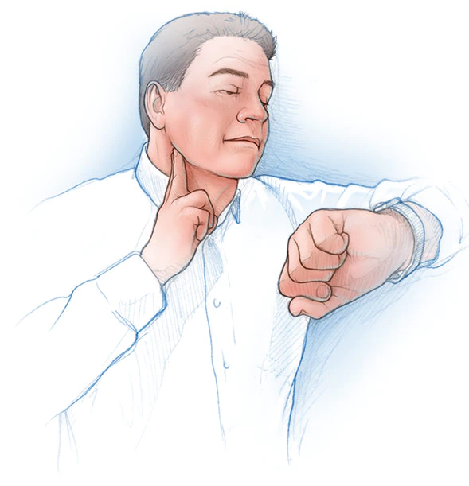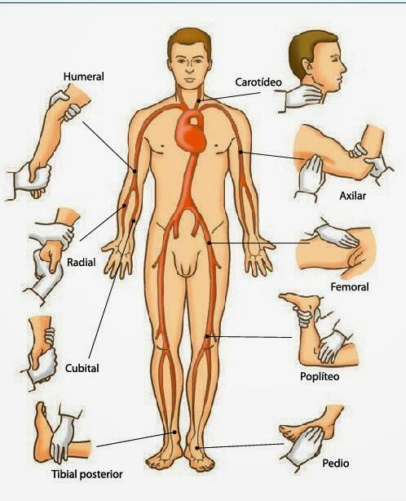

Las fórmulas de calcular los parámetros de la composición corporal se basan generalmente en las medidas antropométricas de peso y talla. El peso es un parámetro bastante fácil de obtener, aunque para evitar los errores siempre hay que seguir las siguientes pautas a la hora de pesarse:

pesarse por la mañana, preferiblemente a la primera hora
pesarse en ayunas
pesarse en ropa ligera y descalzo
pesarse con la postura relajada, los brazos extendidos a lo largo del cuerpo
Hay que tener en cuenta que el peso oscila a lo largo del día, no es un valor fijo, depende mucho de la temperatura exterior e interior, de la situación hormonal, la hora del día y otros factores.

El peso corporal es un parámetro muy importante, ya sabemos que un peso excesivo es un factor de riesgo para sufrir enfermedades cardiovasculares, tensión arterial alta, diabetes, puede afectar la aparición de muchas otras enfermedades y ser la causa de morbi-mortalidad total. Al mismo tiempo el peso bajo se considera un factor de riesgo para sufrir un deterioro funcional de los órganos vitales del cuerpo.
Es imprescindible entender que el valor de peso sin relación con la talla no tiene ningún significado.
La relación de peso corporal con la talla nos permite calcular distintos índices que muestran la situación del estado físico. El más común de estos es el IMC o Índice de Masa Corporal.
Índice de Masa Corporal o Índice de Quetelet (IMC)
IMC es una formula estándar y se utiliza a menudo para calcular la relación entre el peso y la talla para poder clasificar el tipo o nivel de peso de la persona.
IMC = Peso/Talla² (Kg/m²)
Clasificación de la SEEDO, Sociedad Española del Estudio De la Obesidad.
18,5 ———- Peso insuficiente
18,5-24,9 —— Normopeso
25-26,9 ——– Sobrepeso grado I
27-29,9 ——– Sobrepeso Grado II (Preobesidad)
30-34,9 ——– Obesidad tipo I
35-39,9 ——– Obesidad tipo II
40-49,9 ——– Obesidad tipo III (mórbida)
50 ———— Obesidad tipo IV (extrema)

El Índice de Masa Corporal es fácil de obtener y nos orienta sobre la situación física de nuestro cuerpo en general cuando se trata de relación entre el peso y la talla, pero este Índice no discrimina la edad ni el sexo, tampoco discrimina la masa magra, masa grasa y el porcentaje de agua. Aunque también existen fórmulas para calcular la grasa corporal, como es la fórmula de Deurenberg, la cual se aplica solo a los adultos de 30 a 45 años.
Fórmula de Deurenberg
% MG = (1,2 x IMC) + (0,23 x edad) – (10,8 x sexo) – 5,4

Donde sexo = 1 en hombres = 0 en mujeres

Fórmula de Hume y Weyers
La fórmula de Hume y Weyers calcula la masa libre de grasa o MLG. A partit de la MLG se calcula la masa grasa o MG.
Hombres: MLG = (0,297 x P + 19,5 x T – 14,013)/0,72
Mujeres: MLG = (0,184 x P + 34,5 x T – 35,27)/0,72

Siendo P = Peso en kg y T = Talla en m

Otra manera de calcular la grasa corporal es mediante la suma de los pliegues cutáneos que se realiza por un profesional mediante un Caliper o Lipocalibrador.
La suma de varios pliegues de diferentes zonas del cuerpo nos da la medida de la grasa subcutánea total y gracias a la relación proporcional entre la grasa subcutánea y la grasa corporal se puede calcular ésta última.
PCT+PCB+PCI+PCS= GRASA SUBCUTANEA TOTAL
PLIEGUE CUTÁNEO TRICIPITAL (PCT)
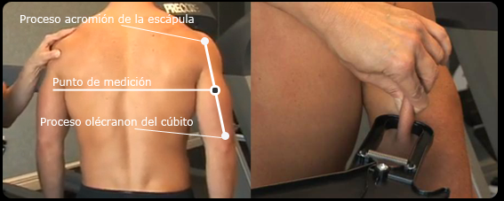
Este pliegue se medirá eligiendo cuidadosamente el sitio en el que se había utilizado del punto medio del brazo, que no es otro que el punto medio ente el acromion en su punto más superior y externo y la cabeza del radio en su punto lateral y externo. La medición se practicará con el brazo relajado y colgando lateralmente. Para la medición el brazo estará relajado, con la articulación del hombro en ligera rotación externa y el codo extendido. El pliegue formado de manera paralela al eje longitudinal, con el pulgar y el índice de la mano izquierda se separará del músculo subyacente y se medirá en ese punto, colocando el plicómetro perpendicularmente al pliegue.

PLIEGUE CUTÁNEO BICIPITAL (PCB)
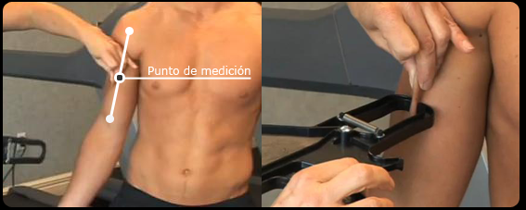
Se medirá el pliegue vertical en la parte media frontal del brazo. El punto anatómico será el descrito en el apartado del perímetro del brazo, y que no es otro que el punto medio ente el acromion en su punto más superior y externo y la 3 cabeza del radio en su punto lateral y externo, directamente arriba de la fosa cubital. Este punto es el mismo para el pliegue tricipital. Técnica de medición: El compás se aplica a 1 cm de distancia del pliegue formado en la cara anterior del brazo derecho, a nivel del punto medio entre acromion y la cabeza radial. Para la medición, el sujeto estará de pie con el brazo relajado, y la articulación del hombro en ligera rotación externa y el codo extendido. El punto se localiza en la superficie más anterior del cuerpo del bíceps.
PLIEGUE CUTÁNEO SUPRAILÍACO (PCI)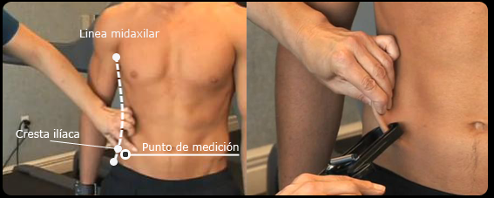
Se medirá justo inmediatamente por arriba de la cresta ilíaca, en la línea axilar media, en forma oblícua y en dirección anterior y descendente (hacia la zona genital). Técnica de medición: El compás se aplica 1 cm anterior al pliegue formado en la línea medioaxilar, justo por encima de la cresta ilíaca. El sujeto puede abducir el brazo derecho o colocarlo sobre el tórax, llevando la mano sobre el hombro izquierdo.

PLIEGUE CUTÁNEO SUBESCAPULAR (PCS)
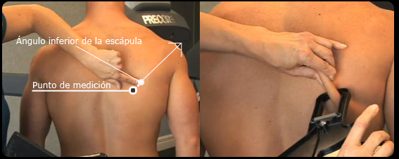
El lugar de medición corresponderá al ángulo interno debajo de la escapula, (punto más inferior del ángulo inferior: se marca a 2 cm en la línea que corre lateral y oblicua siguiendo el clivaje de la piel). Deberá tener un ángulo de 45º en la misma dirección del borde interno del omóplato (o sea hacia la columna vertebral) Se medirá justo debajo y lateralmente al ángulo externo del hombro. Para realizar esta medida, se palpa el ángulo inferior de la escápula con el pulgar izquierdo, en este punto se hace coincidir el dedo índice y se desplaza hacia abajo el dedo pulgar, rotándolo ligeramente en sentido horario, para así tomar el pliegue en la dirección descrita anteriormente. En sujetos obesos se deberá desprender energéticamente el pliegue del músculo subyacente y esperar varios segundos a que el plicómetro deje de moverse, para que la medición se pueda realizar.
PLIEGUE CUTÁNEO ABDOMINAL
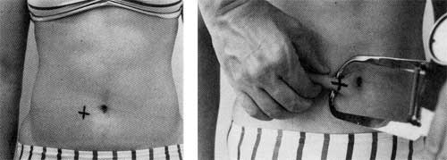
Situado lateralmente a la derecha, junto a la cicatriz umbilical en su punto medio. El pliegue es vertical y corre paralelo al eje longitudinal del cuerpo. Para otros autores está situado lateralmente a 3-5 cm de la cicatriz umbilical.

PLIEGUE CUTÁNEO PIERNA
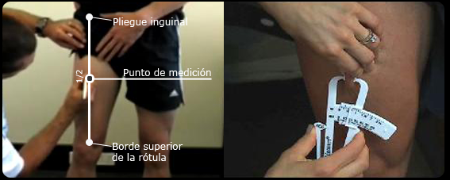
El pliegue se toma en la parte anterior del muslo, en el punto medio entre la doblez inguinal y el borde proximal de la rótula. El pliegue es longitudinal y corre a lo largo del eje mayor del fémur. El peso corporal deberá recargarse sobre la pierna que no se esté midiendo. El plicómetro debe estar colocado en dirección vertical, 1 cm por debajo de los dedos que sostienen el pliegue.
PLIEGUE CUTÁNEO PANTORRILLA
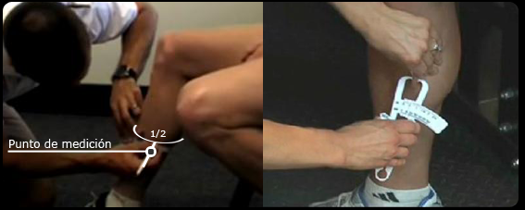
El pliegue se deberá desprender a la altura de la máxima circunferencia de pierna en la parte interna de la misma, en dirección vertical y corre paralelo al eje longitudinal de la pierna. El sujeto estará con la pierna en ángulo recto y el pie colocado sobre un banco.

Existen varias formulas
fórmulas para calcular la grasa corporal mediante la suma de los pliegues cutáneos, además se diferencian por los edades y sexo, como, por ejemplo, las formulas de Yuhasz.
Mujeres 14% a 20%
Hombres 10% a 20%
FORMULA 1
+ (∑ 6 pliegues (mm) x 0,1429) MUJERES
+ (∑ 6 pliegues (mm) x 0,097) HOMBRES
FORMULA 2
Teniendo el porcentaje de MG
- % M.G.(Fem) = 4,56 + (∑ 6 pliegues (mm) x 0,143)
- % M.G.(Masc) = 3,64 + (∑ 6 pliegues (mm) x 0,097)

Este método es bastante barato, pero tiene que ser realizado por un profesional, los instrumentos de medida tienen que estar homologados para obtener los datos correctos. Existe un margen de error con los pacientes que sufren retención de líquidos, las embarazadas, los ancianos y los obesos.

Otros métodos se basan en la relación entre varias partes de cuerpo, como la cintura, la cadera, el muslo.

Relación cintura cadera
Este método se usa con regularidad por los cardiólogos para detectar el posible riesgo cardiovascular de las personas. Está científicamente probado que un perímetro de cintura aumentado está relacionado con una mayor incidencia de enfermedades cardiovasculares. Si una mujer tiene un perímetro de cintura mayor a 80 cm o un varón por encima de 90 cm su riesgo es elevado.

Perímetro del muslo
La relación entre perímetro cintura/perímetro cadera (CCC) y perímetro cintura/perímetro muslo (CCM), valora la distribución del tejido adiposo o grasa y la clasifica en “androide o tipo manzana” o “ginoide o tipo pera”.

BMR – Basic MetabolicRate o Metabolismo Basal
La formula BMR o la ecuación de Harris-Benedict se calcula en base a los datos de genero, sexo, estatura y peso. El Metabolismo Basal es básicamente la recomendación de consumo diario de calorías que necesita el cuerpo para su correcto funcionamiento.

La Ecuación de Harris-Benedict

Mujeres: BMR = 655 + (9.6 x peso kg) + (1.8 x altura cm) – (4.7 x edad)
Hombres: BMR = 66 + (13.7 x peso kg) + (5 x altura cm) – (6.8 x edad)
Aunque los valores de peso, talla, grasa subcutánea y grasa corporal e indice IMC son imprescindibles no siempre nos dicen todo. Por ejemplo, se puede parecer delgado y tener un IMC bajo, pero, sin embargo, tener un porcentaje de grasa muy alto o el porcentaje de masa muscular muy bajo. O, como es el caso de los aficionados a los deportes de fuerza, pesar mucho, pero tener un porcentaje de masa muscular y ósea alto y poca grasa corporal. Las formulas anteriores no distinguen entre el peso aumentado dado a la grasa, músculo, masa ósea o porcentaje de hidratación. Para tener todos los datos necesarios, es imprescindible realizar un test de la composición corporal.

Existen varios métodos para calcular la composición corporal, como topografía computarizada (TC), resonancia magnética nuclear (RMN), análisis de la activación con neuronas, densitometría hidrostática, dilución isotópica, ultrasonidos, absorciometría, etc.

Son técnicas bastante precisas, muy complejas pero costosas ya que requieren unas máquinas especiales y tienen que estar realizados por profesionales.

Una buena solución es la Bioempedancia Eléctrica que consiste en enviar una señal eléctrica inocua por el cuerpo y calcular la diferencia entre la masa magra y la masa grasa junto con otros parámetros de la composición corporal, como es el porcentaje de hidratación, grasa visceral, masa ósea, IMC, BMR. Este método es relativamente económico ya que no requiere ni condiciones especiales, ni tiene que estar realizado por profesionales aunque se usa a menudo en centros deportivos, consultorios de nutricionistas, endocrinologos, etc.

Hoy en día este método se realiza gracias a las básculas inteligentes domésticas que son un verdadero descubrimiento para los que cuidan de su salud y forma física. Es muy sencillo, basta con solo subir a la báscula descalzo para recibir todos los datos necesarios aenuna App de teléfono en gráficos y tablas.

La báscula inteligente iGeek utiliza la tecnología BIA o Análisis de Bioimpedancia Eléctrica para medir la composición corporal utilizando las propiedades eléctricas del cuerpo humano y mide los siguientes parámetros: peso corporal, masa grasa, masa muscular, nivel de hidratación, masa visceral, masa ósea, IMC y BMR. Los datos se pueden ver en listas y gráficos mediante la App HealthU+ lo que es muy cómodo para poder ver el progreso y establecer metas correctas. Además, ya no es necesario preocuparse por las fórmulas de la composición corporal, la báscula lo calculará todo basándose en los resultados inmediatos y en la información personal (genero, estatura, edad, estilo de vida).

